附件1：

关于开通高铁站临时直通车的通知

全体师生：

为方便师生前往湖州高铁站，学校联合湖州公交集团在校内开通临时高铁直通车，具体安排详见下表：
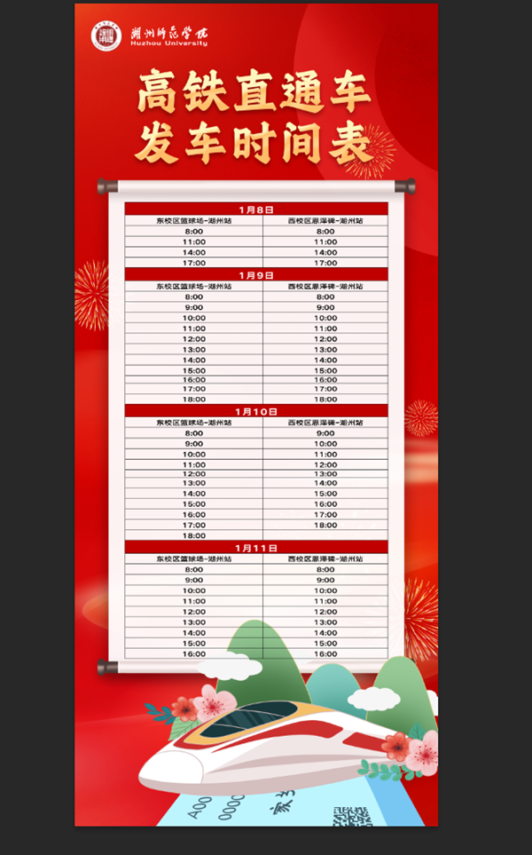

票价：全程票价2元，持市民卡7.5折，学生卡5折。

运营线路：湖州师院至湖州高铁站（不去湖州东站），中途不停靠。

乘车点：东校区篮球场和西校区恩泽碑。

注意事项：

1.做好时间预留准备，合理安排乘车时间，避免耽误乘坐高铁车次。

2.安全有序上车，服从现场人员指挥。

安全保卫部 学工部 研工部

2025年1月8日

